Лабораторная работа-12

Программирование в командном процессоре ОС UNIX. Расширенное программирование

Доленко Дарья Васильевная НБИбд-01-21

Содержание

# 1 Цель работы

Изучить основы программирования в оболочке ОС UNIX. Научится писать более сложные командные файлы с использованиемлогических управляющих конструкций и циклов.

# 2 Выполнение лабораторной работы

Написала командный файл, реализующий упрощённый механизм семафоров. Командный файл должен втечение некоторого времени t1 дожидаться освобождения ресурса,выдавая об этом сообщение,а дождавшись его освобождения,использовать его в течение некоторого времени t2<>t1, также выдавая информацию о том, что ресурс используется соответствующим командным файлом (процессом).Запустить командный файл в одном виртуальномтерминале в фоновом режиме,перенаправив его вывод в другой (> /dev/tty#,где # —номертерминала куда перенаправляется вывод),в которомтакже запущен этотфайл,но не фоновом,а в привилегированном режиме.Доработалапрограммутак,чтобыимеласьвозможностьвзаимодействиятрёх и более процессов. (рис. 1)

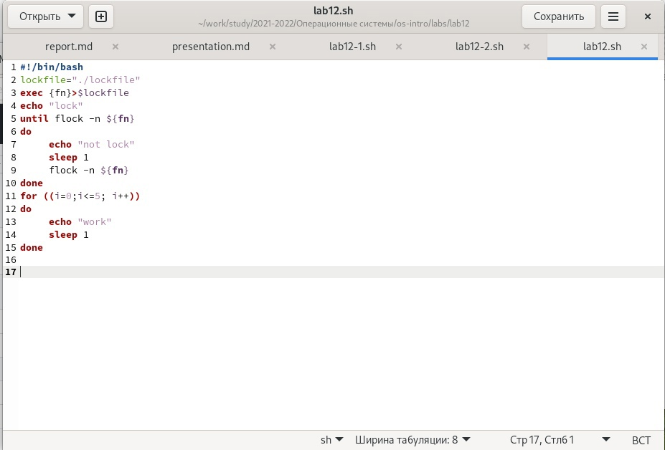

Рис. 1: Текст программы

Реализовала команду man с помощью командного файла.Изучите содержимое ката- лога /usr/share/man/man1.В нем находятся архивытекстовых файлов,содержащих справку по большинству установленных в системе программ и команд.Каждый архив можнооткрытькомандойless сразужепросмотревсодержимоесправки.Командный файлдолженполучатьввидеаргументакоманднойстрокиназваниекомандыиввиде результата выдавать справку об этой команде или сообщение об отсутствии справки, если соответствующего файла нет в каталоге man1. (рис. 2 3)

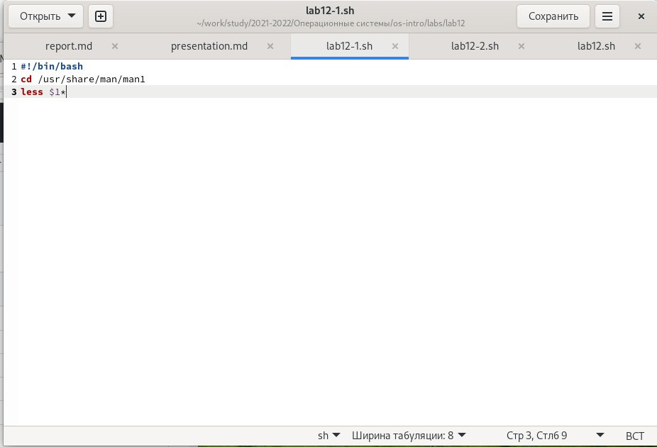

Рис. 2: Текст программы

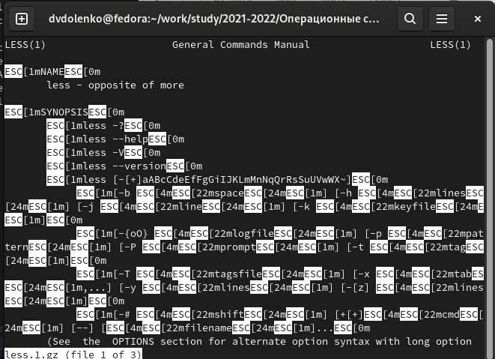

Рис. 3: Результат

Используя встроенную переменную $RANDOM,написала командный файл,генерирую- щий случайную последовательность букв латинского алфавита. (рис. 4)

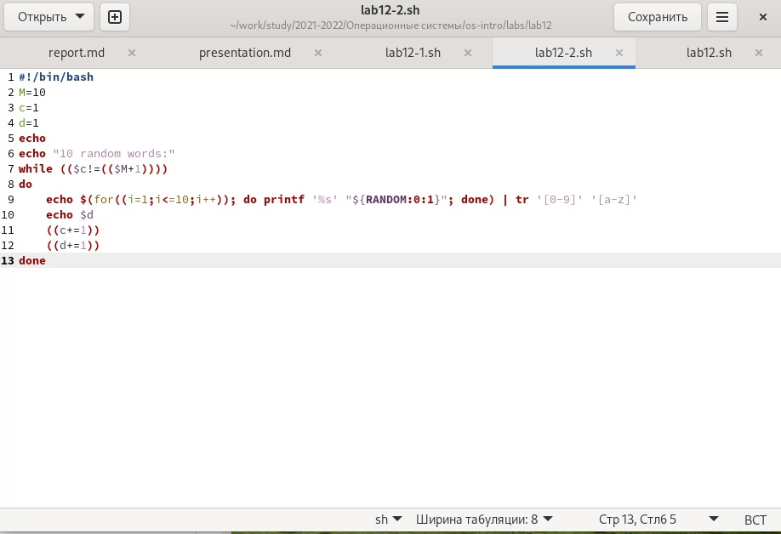

Рис. 4: Текст программы

# 3 (рис. 5)

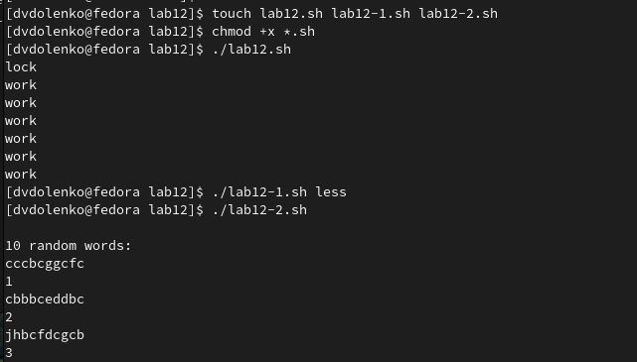

Рис. 5: Cоздание файлов, наделение их необходимыми правами и запуск.

# 4 Вывод

В ходе данной лабораторной работы я изучила основы программирования в оболочке ОС UNIX, научилась писать более сложные командные файлы с использованиемлогических управляющих конструкций и циклов.

# 5 Ответы на контрольные вопросы:

1. Команда getopts является встроенной командой командной оболочки bash, предназначенной для разбора параметров сценариев. Она обрабатывает исключительно однобуквенные параметры как с аргументами, так и без них и этого вполне достаточно для передачи сценариям любых входных данных.
2. При генерации имен используют метасимволы:

* произвольная (возможно пустая) последовательность символов; ? один произвольный символ; […] любой из символов, указанных в скобках перечислением и/или с указанием диапазона; cat f* выдаст все файлы каталога, начинающиеся с “f”; cat f выдаст все файлы, содержащие “f”; cat program.? выдаст файлы данного каталога с однобуквенными расширениями, скажем “program.c” и “program.o”, но не выдаст “program.com”; cat [a-d]* выдаст файлы, которые начинаются с “a”, “b”, “c”, “d”. Аналогичный эффект дадут и команды “cat [abcd]” и “cat [bdac]”.

1. Операторы && и || являются управляющими операторами. Если в командной строке стоит command1 && command2, то command2 выполняется в том, и только в том случае, если статус выхода из команды command1 равен нулю, что говорит об успешном ее завершении. Аналогично, если командная строка имеет вид command1 || command2, то команда command2 выполняется тогда, и только тогда, когда статус выхода из команды command1 отличен от нуля.
2. Оператор break завершает выполнение ближайшего включающего цикла или условного оператора, в котором он отображается.
3. Команда true всегда возвращает ноль в качестве выходного статуса для индикации успеха. Команда false всегда возвращает не-ноль в качестве выходного статуса для индикации неудачи. Во всех управляющих конструкциях в качестве логического значения используется код возврата из программы, указанной в качестве условия. Код возврата 0 – истина, любое другое значение – ложь. Программа true – всегда завершается с кодом 0, false – всегда завершается с кодом 1.
4. Введенная строка означает условие существования файла man $s/$ i.$s
5. Цикл While выполняется до тех пор, пока указанное в нем условие истинно. Когда указанное условие становится ложным - цикл завершается. Цикл Until выполняется до тех пор, пока указанное в нем условие ложно.